Розділ 1. Аналіз діяльності закладу дошкільної освіти за 2022-2023 рік.
Організація освітньої роботи комунального закладу дошкільної освіти (ясла-садок) комбінованого типу № 210 Криворізької міської ради здійснюється відповідно до освітньої програми, річного плану та Концепції розвитку закладу освіти на 2022-2025 роки.
Адміністрацією, педагогічним колективом проводилась планомірна робота у дистанційному, а з 01.03.2023 в змішаному форматі з охопленням всіх ліній розвитку відповідно до чинних програм та оновленого Базового компоненту освіти.
У 2022-2023 навчальному році 4 педагоги успішно пройшли атестацію: вихователю Шерстюк О.В. – присвоєно педагогічне звання «вихователь-методист», підтверджено к.к. «спеціаліст вищої категорії», вихователю-методисту Харитоновій Г.В. підтверджено к.к. «спеціаліст вищої категорії» та педагогічне звання «старший вихователь», вчитель-логопед Луньова О.І. підтвердила к.к. «спеціаліст вищої категорії» та педагогічне звання «учитель-методист», вчитель-логопед Філіпова Л.А. підтвердила к.к. «спеціаліст вищої категорії» та педагогічне звання «старший учитель». Порівняльний аналіз кількісного та якісного складу педагогічних працівників змінився, а саме: педагогічні звання: «вихователь-методист» - 5, «учитель-методист» - 1, «старший учитель» - 3, «старший вихователь» - 1, спеціалістів вищої категорії - 11, першої категорії - 4, другої категорії - 3, без категорії – 6.
Творча група, під керівництвом вихователя-методиста, допомагала педагогам у координації дій, організації роботи щодо реалізації річних завдань та підготовці заходів міського та районного рівня та переходу роботи на новий формат роботи – дистанційний.
Впродовж навчального року на базі ЗДО відбувались такі районні методичні заходи: засідання професійної спільноти інструкторів з фізкультури та практичних психологів в онлайн форматі.
Педагоги закладу брали активну участь у методичній роботі району та міста, відвідували засідання районних професійних спільнот та міських онлайн заходах:
Результативність педагогів за 2022-2023рік:
Харитонова Г.В. – стала спікером регіональних курсів «Забезпечення безперервності навчання та розвитку дітей дошкільного віку в умовах кризи в Україні» дитячого фонду ООН (ЮНІСЕФ) в рамках ініціативи «Спільно до навчання» за підтримки МОН України, ДУ «Український інститут розвитку освіти».
Гончар Л.Г. та Музиченко Т.Д. отримали сертифікати учасників проходження програми підтримки «Почути голос дитини: культура демократії в дошкіллі» за змішаною формою навчання.
Миронова В.П. та Федькович Т.В. пройшли повний курс вебінарів від Генези «Наскрізні навички», «НУШ», «Практичні прийоми».
Матвієнко А.Г. та Юріна Є.Є. пройшли курси з гендерного виховання «Жінки та чоловіки: гендер для всіх» від Прометеус.
Матвієнко А.Г., Юріна Є.Є, Шерстюк О.Л. та Котяш І.В. пройшли курси «Домедична допомога» від Едера та «Цивільна оборона та захист у надзвичайних ситуаціях від Прометеус.
Також педагоги мають сертифікат про успішне завершення курсу «Цифрові інструменти GOOGLE для освіти» (2022рік): Шерстюк О.В., Гончар Л.Г., Матвієнко А.Г., Музиченко Т.Д.
Педагоги Юшко І.В., Крутієва Л.А. пройшли обласні курси «Благополуччя дітей та педагогів: дієві інструменти та практики психоемоційної підтримки»
Однією з провідних форм самоосвіти, яка набула популярності серед педагогів стало перегляд фахових вебінарів Експертус, «Всеосвіта», «На урок», «Освіта України», «СУТО-про», «Прометеус»: педагоги є постійними слухачами та мають відповідні сертифікати.
Також педагоги закладу брали участь у професійних конкурсах: вихователь Винограденко Л.О. у Всеукраїнському конкурсі «Квітучі таланти» жанр «Хореографія» має диплом за ІІІ місце.
Протягом навчального року з метою популяризації роботи ЗДО розміщені авторські матеріали з досвіду роботи на сайті «Всеосвіта»
- Харитонова Г.В. 6 сертифікатів та грамота сайту.
- Черемісінова А.В. 6 сертифікатів.
Велику роль в популяризації іміджу закладу, просвітницької діяльності відіграла активна діяльність вихователя-методиста на сторінці закладу у Фейсбуці.
Вихованці закладу брали участь у:
Всеукраїнському конкурсі дитячо-юнацької творчості «Новий рік – рік ПЕРЕМОГИ» Суворова Анна 2 спеціальна група. Всеукраїнський конкурс дитячої творчості «Листи майбутній Україні» Харченко Віра. Всеукраїнський конкурс дитячо-юнацької творчості, присвяченого пам’яті Т.Г.Шевченка «Думи мої, думи мої» Бондарцов Тихон. Всеукраїнський конкурс дитячої творчості присвячений пам’яті Марії Примаченко «Чарівний світ українського мистецтва» Харченко Віра. Перемога вихованки 2 спеціальної групи Харченко Віри в обласному пізнавально-розважальному культурологічному проєкті «Всіх чекаємо в світлиці на сучасні вечорниці».
Також брали участь у Всеукраїнському челенджі #Підтримай_захисника2022 вихованці групи раннього віку та 2 спеціальної групи, участь у челенжах Привітань міських до Дня козацтва Новорічних привітань та Дня рідної мови (2 спецгрупа).
Всеукраїнський конкурс «Правила дорожнього руху» 4 перших місця, 1 – друге: вихованці 2 спецгрупи та Музиченко Ярослав.
Всеукраїнський конкурс від «Всеосвіти» «З Україною в серці»: 6 перших місць: 2 спеціальна група та Музиченко Ярослав.
Всеукраїнський конкурс «Будьмо гідними»: 7 призових місць( 2спеціальна група і Музиченко Ярослав).
Олімпіада осіння від Всеосвіти: 10 призових місць (2 спеціальна група).
Олімпіада зимова від Всеосвіти: 9 призових місць (старша група, 4 спеціальна група).
Олімпіада весняна від Всеосвіти: 21 призове місце (2 спеціальна група, 3 спеціальна група).
Активно велась робота з використанням можливостей соціальних мереж (сайт закладу, Фейсбук, вайбер) для надання дієвої комунікаційної взаємодії між усіма учасниками освітнього процесу у форматі «педагоги-батьки-діти». Велика увага приділялась роботі з батьками як безпосередньо так і в дистанційному форматі.
В період 2022-2023 року методична робота з педагогічним колективом, батьками та вихованцями була направлена на реалізацію Освітньої програми закладу на 2022-2023 роки та Стратегії поступового вдосконалення роботи закладу до 2025 року (протокол №2 від 16.11.2021 р.) з пріоритетними напрямками (зі змінами):
- реалізація нового Базового компоненту – Державного стандарту дошкільної освіти шляхом впровадження чинних комплексних, парціальних та корекційних програм, відповідно до Освітньої програми;
- запровадження активних, інформативно-комунікативних та продуктивних технологій освітнього процесу з метою формування у здобувачів освіти навичок спілкування і ефективної взаємодії з іншими дітьми та дорослими, національно-патріотичного виховання;
- створення якісного, гнучкого освітнього процесу на принципах дитиноцентризму;
- забезпечення наступності між ЗДО та початковою школою (змішаний формат роботи, літні майданчики);
- попередження конфліктів всіх учасників освітнього процесу, врегулювання конфлікту інтересів;
- формування позитивної мотивації на здоровий спосіб життя всіх учасників освітнього процесу, підвищення стресостійкості в умовах воєнного стану;
-запровадження сучасних засобів розвитку, навчання та виховання;
-забезпечення успішної адаптації дітей до умов ЗДО;
Перед педагогічним колективом були поставлені на новий 2022-2023 навчальний рік такі завдання:
І. Сприяти фізичному розвиткові та зміцненню здоров'я дітей засобами організації санітарно-просвітницької роботи з усіма учасниками освітнього процесу (1.1.5).
ІІ. Підвищити професійну компетентність педагогів щодо розвитку пізнавальної компетенції дошкільника, як запоруки успішної готовності до навчання в школі (3.1.2).
ІІІ. Систематизувати роботу педагогічного колективу щодо формуванням зв’язного українського мовлення, в різних видах діяльності дошкільників (3.1.3).
Робота велась в таких напрямках:
З вихованцями дистанційно: авторські заняття, розробка ігор, челенджі, конкурси, олімпіади, готові розробки занять з освітніх ресурсів, ігри, вправи, руханки тощо. Змішаний формат: вихованці старшої групи, вихованці 2 спеціальної групи (вчитель- логопед).
З педагогами онлайн: методичний кейс, методична падлет дошка, сторінка закладу на Фейсбуці, опитування з використанням Google-форм. Офлайн: консультування, творчі зустрічі, методичні заходи відповідно річного плану, робота в підгрупах.
З батьками: групи у вайбері, сайт групи (2 спеціальна група), гугл-клас вчитель-дефектолог Гончар Л.Г. 4 спеціальна група Padlet дошка 4 спеціальна група, Ютуб старша група, інструктор з фізкультури, музичний керівник. Сторінка закладу на Фейсбуці, опитування з використанням Google -форм.
Офлайн: зустрічі, консультування.
Атестуємі педагоги провели інтегровані заняття на платформі Google Meet.
Вихователем-методистом Харитоновою Г.В. у співпраці зі спеціалістами закладу робота була спрямована в таких напрямках:
- Вивчення та аналіз якості освітньо-кваліфікаційного забезпечення освітнього процесу педкадрами з відповідною освітою.
- Навчально-методичне консультування педагогічних, технічних працівників та батьків в онлайн та в офлайн форматі.
- Розширення форм і методів роботи з педагогами щодо опанування цифрових ресурсів для створення та розробки власних занять з дітьми та батьками. Проведені майстерки, консультування, курси на інтернет ресурсах.
-Проведення системи заходів, спрямованих на розвиток творчої індивідуальності та потенціалу педагогічних працівників, реалізації Додатка 5 річного плану роботи закладу, щодо самоосвіти педагогічних працівників.
-Проведення інформаційно-просвітницької роботи на сторінці закладу в Фейсбук. Пропаганда просвітницької діяльності ЗДО у засобах масової інформації, фахових педагогічних журналах, часописах, періодичних виданнях.
- Організація безперервного вдосконалення фахової освіти та кваліфікації педагогічних (медичних) кадрів відповідно до наказів ДОДА про електронну реєстрацію на курси НВНЗ «Дніпропетровська академія неперервної освіти» ДОР в 2022-2023 році.
- Використання форм і методів, які дають можливість виявляти і формувати лідерські якості педагога, вміння працювати в команді, проявляючи ініціативу і наполегливість у вирішенні поставлених завдань.
- Онлайн-робота професійних спільнот практичних психологів та інструкторів з фізкультури району в співпраці з Черемісіновою А.В. та практичним психологом Неручек О.І.
Нажаль, реалізувати поставлені завдання нам не вдалося, у зв’язку з адаптацією роботи колективу на дистанційну роботу та воєнний стан та зайнятістю щодо виконання завдань воєнної адміністрації міста.
Коротко зупинимось на реалізації завдань річного плану, які вдалося виконати.
Питанню І річного плану відповідно до Додатку 1, була створена робоча група, метою якої було:
- систематизувати та напрацювати інформаційно-методичні матеріали;
- підібрати матеріли щодо роботи закладу відповідно до вимог НУШ, зокрема фізичної компетенції;
- ознайомити з досвідом колег з питання фізкультурно-оздоровчої роботи;
- стимулювати педагогів та батьків до активної роботи з реалізації даного завдання.
Реалізація проходила через такі форми роботи:
На початок року було заплановане рейтингове оцінювання готовності груп до нового навчального року щодо «Створення оптимальних умов в групі з фізкультурно-оздоровчої роботи» (серпень), метою якого було виявити стан питання в усіх вікових групах, накреслено шляхи подолання недоліків з метою створення умов для оптимальної рухової активності дітей в групі та під час прогулянок. У зв’язку з тим, що режим роботи закладу передбачав дистанційний формат, основна робота велась онлайн з дітьми та батьками вихованців в групах у вайбері, на сторінці закладу у Фейсбуці відповідно до тематики тижнів. Була підготовлена пам’ятка для батьків «Як організувати рухову активність дитини вдома» та пам’ятка «Як поліпшити фізичний розвиток дитини вдома», метою яких було звернути увагу батьків вихованців на важливість фізичного розвитку й оздоровлення дітей; ознайомити з ефективними методами оздоровлення дітей; формувати позитивне ставлення до здорового способу життя. Протягом року велась проствітницька діяльність в усіх вікових групах з даного напрямку. Інструктор з фізкультури розробила власні заняття та ігри з даного напрямку скомпонувавши їх з нетрадиційною технологією школа розумного руху Аксенової. Також протягом року велась просвітницька робота інструктором з фізкультури Черемісіновою А.В. зі слухачами професійної спільноти інструкторів з фізкультури району та педагогів закладу з даного напрямку.
Цікавим заходом, новим в нашій роботі була участь в онлайн зустрічі педагогів та вихованців і батьків 2 спеціальної групи з лікарем Комаровським «Здоров’я дітей в умовах війни: фізіологічний та психологічний формат» (жовтень 2022 року).
Реалізувати оздоровчі проєкти, які були заплановані з дітьми нажаль не вдалося. Потребують доопрацювання та перегляду відповідно до нових реалій в умовах військової загрози, а музично-терапевтичний доповнення творами для зняття стресу, емоційної напруги, подолання страху. Колектив закладу взяв участь у Міжнародному фізкультурно-оздоровчому заході MOVE Week 2023.
Питанню щодо підвищення професійної компетентності педагогів щодо розвитку пізнавальної компетенції дошкільника, як запоруки успішної готовності до навчання в школі реалізовувались заходи відповідно до Додатку Перед творчою групою постали такі завдання:
- визначити якість освітньої діяльності з формування пізнавальної компетентності відповідно до нового Стандарту освіти;
- розробка та впровадження освітніх проєктів.
- перехід на новий рівень діяльності – дистанційний, опрацювання інноваційних ресурсів для розробки та створення занять, ігор, творчої діяльності в онлайн форматі.
Як свідчать опитування педагогів на початок діяльності (жовтень 2022 року) ними володіло лише 10% педагогів на кінець року (травень 2023 року) 99% опанували цифрові ресурси для роботи педагогів з дітьми та батьками.
З педагогами проведено міні-майстер класи щодо опанування цифрових ресурсів, консультації, майстерки щодо створення ігор в LearningApps, використання програми Jamboard, інтерактивні пазли, Googl презентації тощо. Також педагоги долучились до перегляду майстер класів міського та районного рівня з даної теми.
На кінець року було проведено опитування педагогів щодо роботи в поточному році. Ось деякі результати:
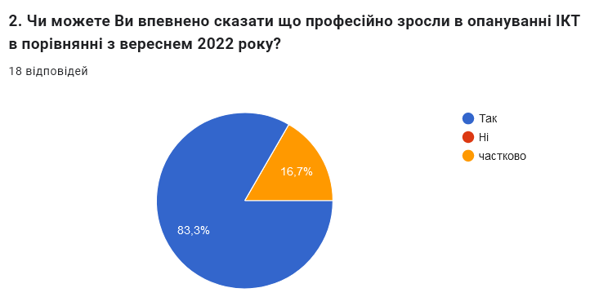
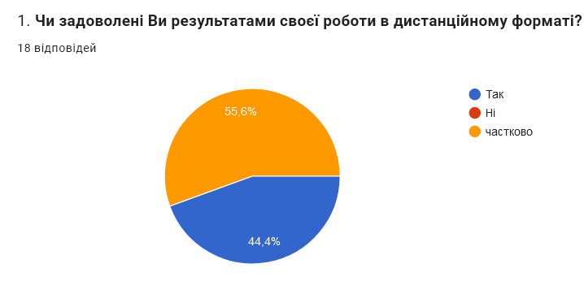
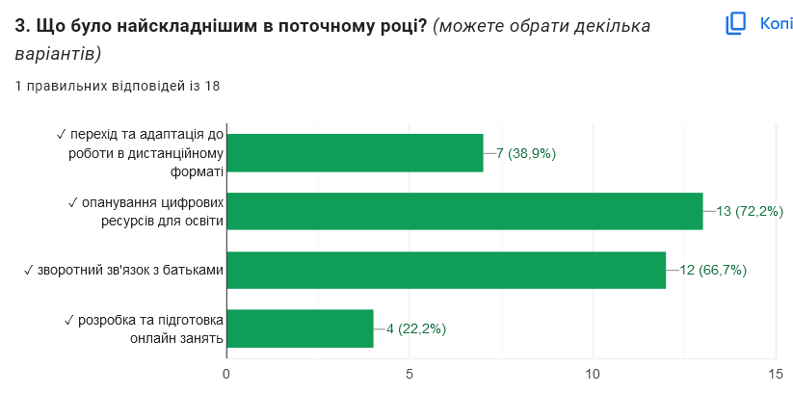
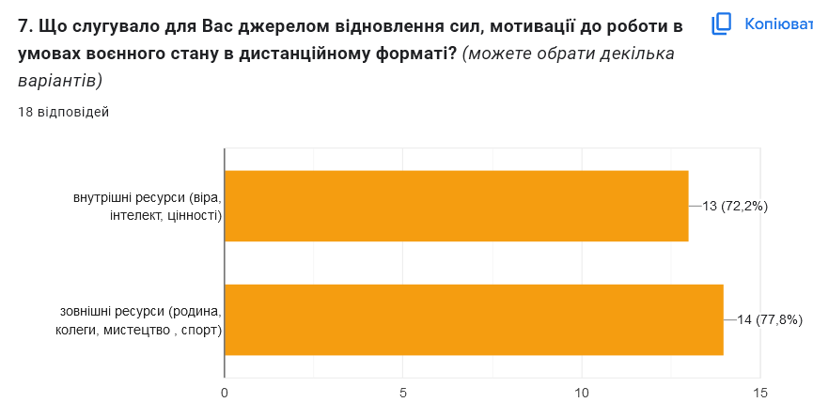
Щодо реалізації ІІІ завдання «Систематизації роботи педагогічного колективу щодо формування зв’язного українського мовлення, у різних видах діяльності дошкільників була створена робоча група, метою якої було:
- систематизувати та напрацювати інформаційно-методичні матеріали;
- систематизувати збірки сучасних дитячих авторів;
- розробка пізнавальних освітніх проєктів з інтеграцією мовленнєвого розвитку.
Протягом року реалізовано проєкт з інтелектуально-мовного розвитку на базі 4 спеціальної групи, невід’ємною складовою якого є робота з книжкою, сучасна казка «Казка з ґудзиків» вихователь Шерстюк О.В.
До дня української писемності та мови проведено челендж #МОЯулюблена поезія. В рамках Всеукраїнського тижня читання з 12.12 по 16.12.2022 проведені заходи:
- іфографіка «Закономірності засвоєння рідної мови дитиною» (де однією з складових є активне читання художніх творів)
- розміщення матеріалів від інституту книги
- челедж від вихованців 2 спеціальної групи «Моя улюблена книга»
- інфографіка поради від кота Інжира # читаємо _ 3 _ІНЖИРОМ
- відеоролик-презентація про Костя Лавро – легенди книжкової ілюстрації
- букслем твори про святого Миколая для дітей та дорослих.
Відбулись заходи до Дня рідної мови, фото челендж #Говоримо українською. тематичні заходи до Дня дитячої книги, Шевченківські дні. Велась робота корекційних педагогів з використанням нетрадиційної методики «Камінці історій» по розвитку зв’язного українського мовлення. матеріали з досвіду роботи по цій темі направлені на Всеукраїнський конкурс освітніх технологій 2023 від журналу «Дошкільне виховання». Вихователями 1 спеціальної групи велась робота з використанням коректурних таблиць Наталі Гавриш. Вихователем-методистом розроблені інфографіки з метою просвітницької роботи з батьками та педагогами присвячені українській книжці, художнім творам та творам живопису і декоративно-вжитковому мистецтву, який спрямовано на активізацію українського мовлення.
За період роботи в дистанційному форматі розроблено близько 700 занять різної тематики та складності педагогами закладу за освітній період, проведено 27 занять в офлайн форматі з вихованцями старшої групи.
В 2022-2023 році колектив продовжив роботу над реалізацією завдань обласного науково-методичного проєкту «Педагогічні стратегії розвитку самоефективної особистості в освітньому просторі Нової української школи». Вихователь-методист Ганна Харитонова стала членом міської творчої групи. З педагогами велась планомірна робота щодо мотивації до саморозвитку через індивідуальні та підгрупові форми роботи вихователем-методистом та практичним психологом. Метою заходів було встановити сприятливий емоційний клімат у колективі, ознайомити учасників з ефективними прийомами формування позитивного мислення, гармонізації особистісного розвитку, самомотивації та самовдосконалення та створити умови для самопізнання, самосприйняття, саморефлексії.
Продовжилась робота педагогами щодо реалізації особистих освітніх маршрутів відповідно до теми самоосвіти з урахуванням Мудборд «#7 кроків до самовдосконалення в епоху змін», правило 5С самоефективності, а атестуємі педагоги провели аналіз і самоаналіз результатів діяльності у міжатестаційний період та створили свої особисті карти успіху (КУП). Нажаль не все заплановане вдалось виконати, але те що провели щодо реалізації завдань другого етапу, проведено системно, з акцентом на професійний розвиток педагогів.
Головною умовою підвищення ефективності освітньої діяльності закладу та реалізацію поставлених завдань, вважаєм продовжувати пошук шляхів активізації можливостей педагогів, проведення інтерактивних форм методичної роботи, введення сучасних технологій в методичні заходи, надання невідкладної психологічної допомоги в стресових ситуаціях, збереження ментального здоров’я. Велику увагу було приділено вивченню нових нормативних документів в освіті МОН. Корекційні педагоги розробляли власні ігри, вели онлай та офлайн консультування батьків.
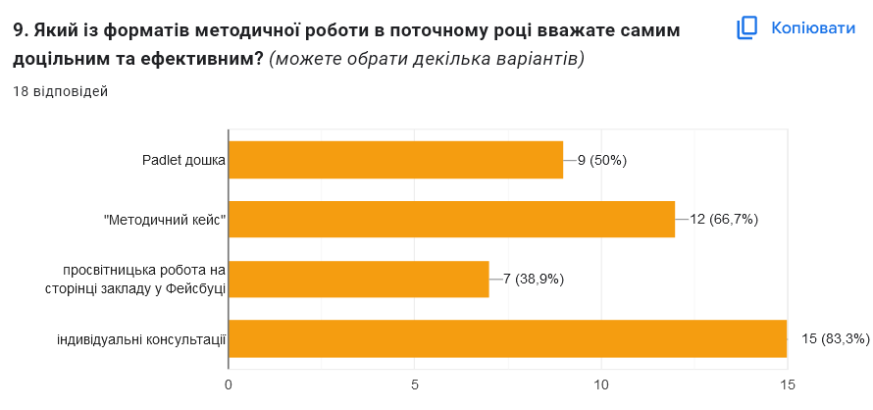
На кінець року в опитування педагогів було включене питання методичної роботи, ось які результати маємо.
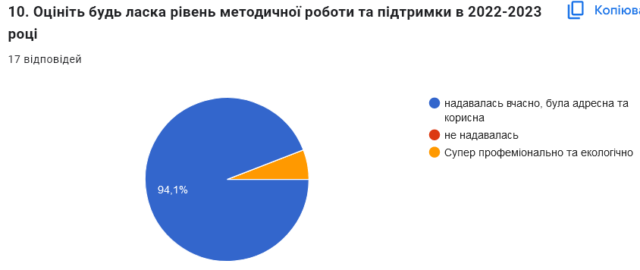

Підсумовуючи і аналізуючи діяльність педагогічного колективу за 2022-2023 освітній період, хочемо зазначити, що якісний аналіз оцінювання методичних заходів, проведених упродовж навчального року, показав, що всі вони мали пізнавальний характер, були спрямовані на усунення недоліків, допущених в питаннях організації освітнього процесу, а також були направлені на розкриття творчих здібностей педагогів, запобігання емоційному вигорянню, стимулювання до саморозвитку. Ми продовжували опанувати нові стандарти онлайн освіти та дистанційної роботи, а також проведення онлайн заходів різного рівня. На наступний рік активізувати методичну роботу в груповому та підгруповому форматі у тісній співпраці з психологічною службою закладу.
Адміністрацією, педагогічним колективом проводилась планомірна робота щодо створення безпечних умов життєдіяльності та профілактики травматизму учасників освітнього процесу та просвіти батьків з даного питання в рамках Місячників, Тижнів БЖД, днів ЦЗ в офлайн та онлайн форматі.
Впродовж 2022-2023 навчального року педагоги закладу дотримувались принципу всебічного розвитку при плануванні освітньої роботи з дітьми в дистанційному форматі. Організовані форми роботи відбувалися згідно чинних програмам, затверджених педагогічною радою колективу №1 від 27.08.2022р. та 23.11.2022 року, реалізовувалось через усі види діяльності, дотримуючись принципу поступовості, доступності, ускладнення, педагоги користувались методичними рекомендаціями щодо роботи в дистанційному форматі. На початок року моніторинг знань дітей проведений не був, в січні отримавши нову редакцію програми «Українське дошкілля» творчою групою був розроблений моніторинг з використанням Gool форм. Тож які результати ми отримали.
МОЛОДШИЙ ДОШКІЛЬНИЙ ВІК
діаграма 1-7

о.л. «Особистість дитини»

о.л. «Мовлення дитини»

о.л. «Дитина у світі мистецтва»

о.л. «Дитина в природному довкіллі»

о.л. «Дитина в соціумі»

о.л. «Дитина в сенсорно-пізнавальному просторі»

о.л. «Гра дитини»

СЕРЕДНІЙ ДОШКІЛЬНИЙ ВІК
діаграма 1-7

о.л. «Особистість дитини»

о.л. «Мовлення дитини»

о.л. «Дитина у світі мистецтва»

о.л. «Дитина в природному довкіллі»

о.л. «Дитина в соціумі»

о.л. «Дитина в сенсорно-пізнавальному просторі»

о.л. «Гра дитини»

СТАРШИЙ ДОШКІЛЬНИЙ ВІК
діаграма 1-7

о.л. «Особистість дитини»

о.л. «Мовлення дитини»

о.л. «Дитина у світі мистецтва»

о.л. «Дитина в природному довкіллі»

о.л. «Дитина в соціумі»

о.л. «Дитина в сенсорно-пізнавальному просторі»

о.л. «Гра дитини»

ІІІ спеціальна група ЗПР, програма «Віконечко»
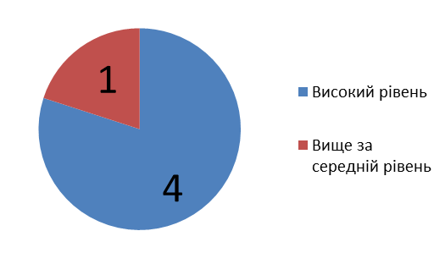
діаграма 1-3

«Розвиток мовлення. Грамота. Художнє слово»
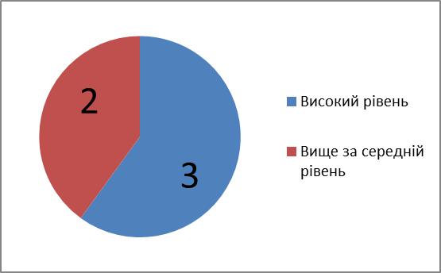

«Цікава математика»
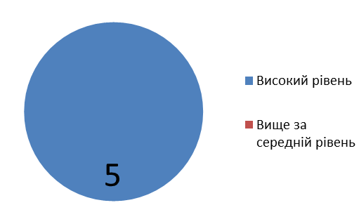

«Дитина і навколишній світ. Рідна природа»

ІV спеціальна група ЗПР, програма «Віконечко»
діаграма 1-6

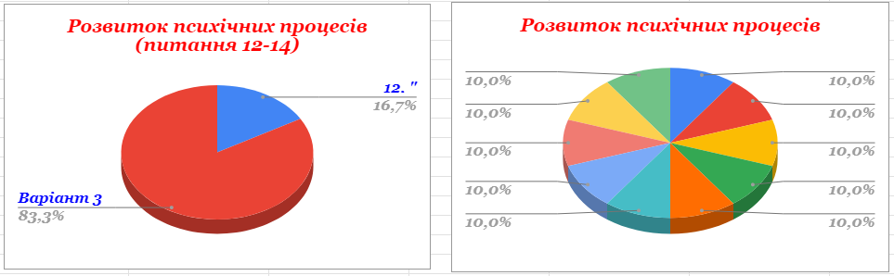

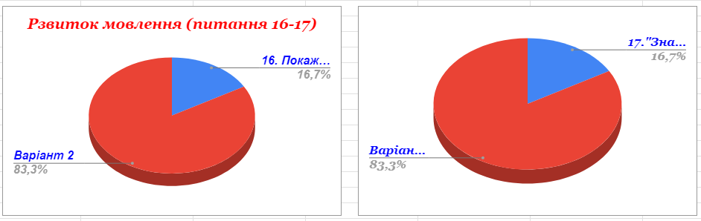

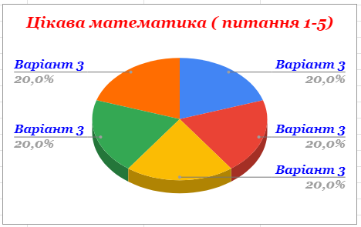
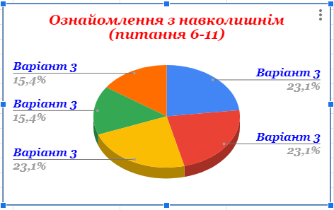

В порівнянні з минулим роком, отримані результати позитивні, але нажаль не всі батьки разом з дітьми пройшли моніторинг з різних причин: серед яких вважають його занадто складним, непотрібним, незрозумілим, неважливим та пріоритетом діяльності саме для вихователів, тому необхідно доопрацювати просвітницьку роботу на наступний рік, щоб збільшити відсоток охоплення дітей моніторингом.
Дошкільний заклад «Іскорка» є базовим з питання організації корекційно-відновлювальної роботи з дітьми з особливими освітніми потребами. Аналізувати результати корекційної роботи вчителів-логопедів та вчителів-дефектологів закладу, підсумковий зріз знань проводився в офлайн форматі на базі роботи 2 спеціальної групи на літньому майданчику.
Маємо такі результати роботи вчителя-логопеда Луньової О.І. продіагностовано 8 дітей: з них 2 дитини – низький рівень, 4 дитини – середній, 2 дитини - високий.
Хочемо зазначити, що 43 вихованці випустились до школи. Тісною була співпраця з КГ №94, так як відповідно до угоди та наказів департамету освіти Кривого Рогу з 01.03.2023 року велась робота в очному форматі з вихованцями старшої групи, з метою підготовки до шкільного навчання, та на літній період продовжено роботу на літніх майданчиках.
9
19
82
Розділ 6 річного плану роботи, Внутрішня система оцінювання якості діяльності закладу (контрольна функція управління) був спланований відповідно до Методичних рекомендацій впровадження ДСЯО (6.1.Вивчення стану організації освітнього процесу. 6.2. Вивчення питань функціонування). На протязі навчального року питанню безпеки було приділено належну найбільшу увагу: всі педагоги пройшли курси з мінної безпеки, також 5 педагогів пройшли курси з «Домедичної допомоги» та «Цивільного захисту у надзвичайних ситуаціях» (4). Відбулась перевірка документації з ЦЗ та БЖД в групах, проводились онлайн заняття в усіма категоріями освітнього процесу протягом року в рамках Тижнів та місячників БЖД, велась просвітницька робота на сторінці закладу у Фейсбук. Проводились заходи на реалізацію Плану заходів з безпеки життєдіяльності, охорони праці, профілактики травмування виробничого і побутового характеру, цивільного захисту учасників освітнього процесу на 2023 рік в період воєнного стану.
Протягом навчального року здійснювався оперативний контроль з формування у дітей знань безпечної поведінки, ведення документації вихователями, написання планів, дотримання вимог роботи в дистанційному форматі: дотримання часового формату занять, використання гімнастики для зняття напруги з очей, підбір та якість контенту для створення онлайн занять тощо. Під час цього виду контролю проведено вивчення документації вихователів, перевірка наявності дидактичного матеріалу з тем. які використовувались для створення занять.
Педагогами закладу було розроблено мультимедійні презентацій різної спрямованості: популяризація досвіду, презентація нових програм та посібників, освітня діяльність тощо, які були представлені на методичних заходах для педагогів закладу, району, міста та батьківської громади. План адміністративно-господарської діяльності в минулому році був виконаний лише на 20%, наразі ведуться роботи по його виконанню в літній період 2023 року.
Організовуючи роботу з дітьми, колектив закладу неухильно дотримується основних принципів організації роботи в дистанційному форматі, матеріал для заняття в основному відповідав віковим вимогам, практична частина проводилась методично грамотно, якісно підібраний контент: ігри, картинки, малюнки, особливо хочу зазначити професйний ріст педагогів: Миронової В.П., Шерстюк О.В., Гончар Л.Г., Черемісінової А.В., Музиченко Т.Д., максимально наблизились до якісного створення контенту Мірошніченко І.В., Федькович Т.В., Крутієва Л.А., Юріна Є.Є., Матвієнко А.Г., Юшко І.В., решта педагогів перебувають в процесі формування технічних навичок створення занять і ігор в онлайн форматі.
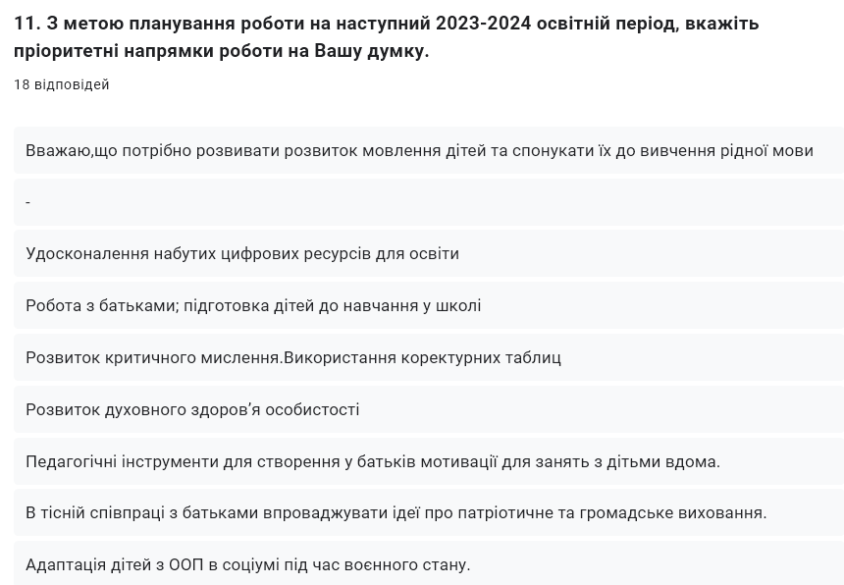
На кінець поточного року в опитуванні з педагогами було поставлене питання щодо пріоритетних напрямків роботи на наступний освітній період. Маємо такі результати:
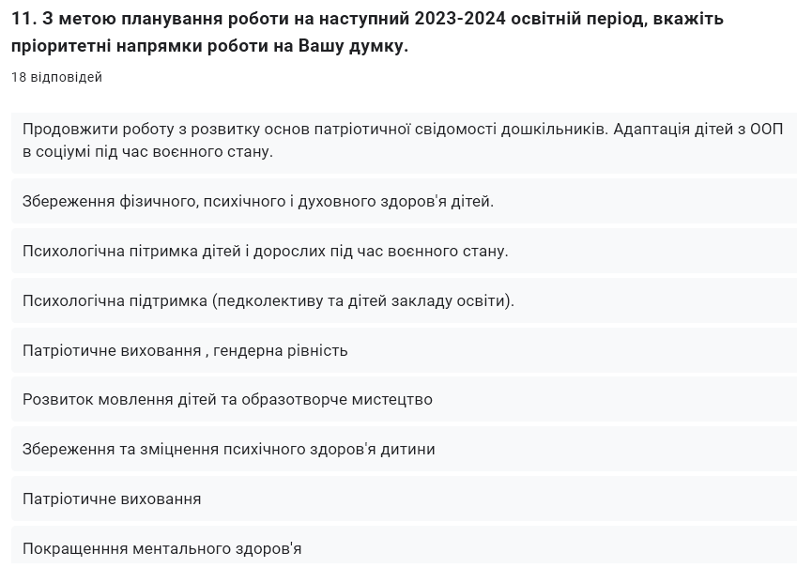
Керуючись даними опитування педагогів та аналізом методичної роботи було прийняте рішення взяти до виконання не реалізовані проєкти на наступний 2023-2024 освітній період.
Залишаються незмінними останні декілька років вирішення нагальних проблемних питань, зокрема використання української мови в активному мовленні.
Проаналізувавши роботу закладу за минулий рік, опрацювавши лист МОН від 27.07.2022 № 1/8504-22 та опрацювавши Методичні рекомендації про окремі питання діяльності закладів дошкільної освіти у 2022-2023 навчальному році, творчий колектив закладу вирішив залишити для реалізації минулорічні завдання, інтегрувавши максимально в них ідею патріотичного виховання.
Відтак, колектив прийняв рішення продовжити роботу щодо формуванням зв’язного українського мовлення, в різних видах діяльності дошкільників. Аналіз роботи закладу показує, що у педагогів залишились проблеми з використанням в активному мовленні української мови. Також виникали труднощі в забезпеченні розвитку мовленнєвих умінь та навичок у дітей на належному рівні. Активний словник українського мовлення старших дошкільників залишається недостатнім. Діти з російськомовних сімей під час спілкування з ровесниками нерідко починають розмовляти російською мовою та і педагоги переходять на мову, яка їм зрозуміліша, тому одним із завдань на наступний рік вважаємо і надалі за необхідним розглядати саме цей аспект роботи з усіма учасниками освітнього процесу і тому ми його розглядаємо як невід’ємну складову патріотичного виховання. Також розуміючи безумовний вплив мистецтва на становлення особистості дошкільника та глибинну історію українського мистецтва розглядаємо його, як засіб щодо формування національно-патріотичного виховання. Та головним чинником у формуванні патріотичних почуттів залишаються духовно-моральні чинники родинного виховання, адже в дошкільному віці родинне виховання є пріоритетним.
Тож аналізуючи напрацювання колективу, взявши до уваги актуальність проблеми здоров’я, фізкультурно-оздоровчої роботи, формування основних компетентностей було прийняте рішення щодо реалізації даного питання в роботі всього колективу педагогів та батьків з акцентом на ментальне здоров’я.
Виходячи з вищевикладеного та відповідно до виявлених досягнень, проаналізувавши недоліки, запити батьків та керуючись державними вимогами, заключним етапом роботи над обласним науково-методичним проєктом «Педагогічні стратегії розвитку самоефективної особистості в освітньому просторі Нової української школи», враховуючи рекомендації та напрацювання творчих груп в минулому році, з метою підвищення якості надання освітніх послуг в галузі дошкільної освіти педагогічний колектив залишає для реалізації перед собою на новий 2023-2024 навчальний рік такі завдання:

І. Сприяти формуванню духовно-моральних цінностей всіх учасників освітнього процесу засобами патріотичного виховання.

ІІ. Підвищити професійну компетентність педагогів щодо ментального здоров’я та розвитку самоефективної особистості в освітньому просторі.

Розділ 2 Методична робота з кадрами
напрям і зміст роботи | термін | відповідальні
2.1 Педагогічні ради  №1. Настановча  «Завдання педагогічного колективу на 2023-2024 навчальний рік»  Порядок денний:  - Обговорення і затвердження плану роботи закладу на 2023-2024 навчальний рік.  - Нормативно-методичне забезпечення організації освітнього процесу та пріоритетні напрями освітньої роботи (лист МОН України від 30.07.2020 № 1/9-411  - Схвалення, затвердження:  - освітньої програми закладу на рік;  - сітки занять, планування тощо.  № 3. Підсумкова (організаційно-педагогічна)  «Підсумки роботи педагогічного колективу за 2023-2024 навчальний рік»  Порядок денний:  - Аналіз освітньої роботи за навчальний рік.  - Аналіз ефективності методичної роботи по вирішенню головних завдань річного плану.  - Результативність роботи на заключному етапі обласного науково-методичного проєкту.  - Відеозвіти роботи педагогів:  - по результатам засвоєння базових знань;  - про фізичний розвиток дітей;  - про результативність корекційної роботи;  - про роботу психологічної служби;  - Завдання роботи на літній оздоровчий період 2024 року (затвердження плану)  2.Підвищення професійної компетентності - фахових вебінарів Експертус Україна, «Всеосвіта», «На урок», «EdEra», «Освіта України», освітній ХАБ Києва, Prometheus  - відвідування фахових конференцій, фестивалів, майстер-класів.  Майстер-клас «Постановка цілей та психологічні техніки їх досягнення»  Мета: показати та частково відпрацювати техніки за допомогою яких можна навчитися планувати день, правильно ставити цілі, свідомо виділяти час на важливі та корисні справи, відпрацювати на практиці навички планування.  Структура майстер-класу:  Вступна частина  Вправа «Постановка цілей». «Візуалізація цілей».  Основна частина  -Ілюстративна вправа «Оцінка внутрішнього будильника»  - Графічна вправа «Матриця Ейзенхауера»  - Тест «Жорсткі та гнучкі»  - Вправа «Як встигнути»  Рефлексія  Тренінг зі згуртованості колективу  «Формування навичок ефективної взаємодії в колективі»  Мета: обґрунтувати важливість розвитку лідерських якостей педагогів, уміння конструктивно спілкуватись для створення однієї команди, сприяти формуванню у педагогів умінь визначати життєві цілі, сприяти розумінню цінності життєвого досвіду, його значення для розвитку особистості та самоефективності діяльності.  Структура тренінгу:  Вступна частина.  - Організаційний момент: повідомлення теми та мети тренінгу.  - Прийняття правил роботи  - Вправа «Візитна картка», «Гори і долини»  - Історія для роздумів «Байка про …»  -Інформаційне повідомлення «Що перетворює групу людей на команду».  Основна частина  Вправа «Хто швидше?»  Вправа «Рецепт щастя»  Гра «Пісня»  «Сенкан»  Заключна частина  Рефлексія: вправа «Оплески».  Методичні години, консультації (за матеріалами програми «Почути голос дитини»):  - Цифрові технології. Як організувати навчальний процес в онлайн форматі з дітьми і батьками (Ольга Боярчук, Людмила Микитюк викладачки кафедри педагогіки, психології та менеджменту освіти)  - Комфортне фізичне середовище для розвитку і формування громадянських компетентностей (Наталія Заєркова)  - Європейська дошкільна освіта: багатоманіття, оцінювання, взаємодія. ЄВРОПЕЙСЬКІ ТЕНДЕНЦІЇ РОЗВИТКУ ДОШКІЛЬНОЇ ОСВІТИ (інформаційний дайджест від педагогів)  - Формуємо культуру демократії через багатоманітність: поради вихователям (Федоренко)  - Допомагаємо дітям учити українську мову: поступове і «м’яке» занурення (Федоренко)  - Підготовка до атестації – програма творчості (презентація власних методичних рекомендацій творчими педагогами закладу)  - Організація Тижнів безпеки та Дня цивільного захисту (ЦЗ)  - Розвиток професійної творчості.  (Додаток1-2)  Створити ініціативні творчі групи по роботі над основними завданнями річного плану:  1 завдання – Крутієва Л.А., Федькович Т.В., Музиченко Т.Д. вихователі.  2 завдання – Неручек О.В. практичний психолог, Черемісінова А.В. інструктор з фізкультури вихователі спеціальної групи  Забезпечити участь педагогів у районних та міжрайонних методичних онлайн заходах для вихователів та спеціалістів відповідно до плану роботи ІМЦ.  Лабораторія ідей “Матеріали періодичних фахових видань у скарбничку педагога” - аналіз матеріалів журналу ДВ, ПП  - Самоосвітня діяльність  Забезпечити організаційний та методичний супровід самоосвіти педагогів: (Додаток 3)  - провести:  - індивідуальні консультації щодо складання планів із самоосвіти та вибору програмного забезпечення;  - затвердити плани педагогів по самоосвіті;  -обмін досвідом з організації роботи по БЖД в групах;  - дотримання педагогами Санітарного регламенту;  -організація перегляду різних форм роботи з дітьми в рамках Місячників та Тижнів в офлайн форматі.  -створення бази даних розробок занять і ігор педагогами закладу.  Професійна трибуна  “ПрофіСам” (за результатами самоосвіти з перспективою на майбутнє)  2.5 Підвищення кваліфікації.  • Направити на курси підвищення кваліфікації при НВНЗ «Дніпропетровська академія неперервної освіти» ДОР педагогів:  - на 2 етап навчання (відповідно графіку):  - Винограденко Лілія Олександрівна, вихователь (04.09.2023) І етап  - Юшко Ірина Володимирівна, вихователь спеціальної групи (23.10.2023) І етап  - Неручек Олеся Іванівна, практичний психолог (23.10.2023) І етап  Забезпечити якісне проведення атестації педагогічних працівників:  - Опрацювати нове Примірне положення про атестацію педагогічних працівників.  - уточнити перспективні плани атестації та курсової перепідготовки, внести зміни, у зв’язку з новим положенням про атестацію;  - видати наказ по ЗДО про підготовку та проведення атестації;  - розробити зміст та графік роботи атестаційної комісії;  - вивчити роботу педагогів, що атестуються та ознайомити колег з досвідом їх роботи.  2.6. Моніторинг якості освіти (розвиток компетентностей дітей, професійних компетентностей педагогів) 2.1.2  Систематично аналізувати якість педагогічного процесу та стан реалізації річних завдань ЗДО під час педагогічних та методичних годин та годин психолога (відповідно до календарного плану):  - первинне оцінювання засвоєних компетентностей дітей з використанням Googl форм  - комплексне оцінювання на кінець року  - готовність до школи (старші групи) | 1 декада  вересня  травень  Протягом року  виконано  Листопад  Лютий  протягом року  протягом року  протягом року  згідно з планом роботи ІМЦ  протягом року  згідно з наказом  НВНЗ  ДАНО  ДОР  Серпень-  вересень  Протягом  року  Вересень  Травень | Філіпова Л.А. директор  Харитонова Г.В. вихователь-методист  Філіпова Л.А. директор  Харитонова Г.В. вихователь-методист  творчі група  Філіпова Л.А. директор  Харитонова Г.В.  вихователь-методист  Неручек О.І. практичний психолог  Харитонова Г.В.  вихователь-методист  Неручек О.І. практичний психолог  Харитонова Г.В.  вихователь-методист  Філіпова Л.А. директор  Харитонова Г.В. вихователь-методист  Неручек О.І. практичний психолог  спеціалісти  Харитонова Г.В. вихователь-методист  Неручек О.І. практичний психолог  члени творчих груп  Харитонова Г.В. вихователь-методист  Харитонова Г.В  вихователь-методист  Харитонова Г.В. вихователь-методист  Неручек О.І. практичний психолог  Харитонова Г.В. вихователь-методист  члени творчих груп  Харитонова Г.В. вихователь-методист  Неручек О.І.  практичний психолог  Харитонова Г.В. вихователь-методист  Філіпова Л.А.  директор  Харитонова Г.В.  вихователь-методист  Філіпова Л.А. директор  атестаційна  комісія  Філіпова Л.А. директор  Харитонова Г.В. вихователь-методист  Харитонова Г.В. вихователь-методист  Вихователі всіх груп  спеціалісти  Неручек О.І. практичний психолог

Розділ 3 Діяльність методичного кабінету
напрям і зміст роботи | термін | Відповідальні
Підготовка та проведення засідань:  - педагогічних рад;  - РМО; творчих груп;  - семінарів;  - педагогічних годин; консультацій.  - Розробка планів роботи, заходів до річного плану.  - складання планів проведення комплексних та тематичних перевірок  - Розробка та затвердження планів професійних спільнот  - Розробка інтерактивних форм роботи з педагогами та батьками на педгодинах, семінарах  - Диференціація кадрів за професійною майстерністю, вияв ППД  - Складання планів роботи по вивченню та впровадженню досвідів роботи педагогів та напрацювань творчих груп:  - «Вплив ґудзикотерапії та казкотерапії на психічний розвиток дітей з ООП» вихователя Шерстюк О.В.  - Юріної Є.Є. «Формування ціннісних орієнтацій старших дошкільників засобом літературної студії»  - Оформлення методичних наробок педагогів та презентація їх перед колективом.  Проведення:  - Олімпійського тижня онлайн  - Місячників та тижнів безпеки  - заходів до Дня захисника України  - Тижня медико - педагогічного контролю за станом здоров’я (просвітницька діяльність в онлайн форматі)  - Декади правових знань  - Дня психологічного здоров’я  - Тижня психології  - «Бринить-співає наша мова, чарує, тішить і п’янить» (тематичний тиждень до Дня рідної мови)  - «Уклін вам, визволителі» (тематичні дні до річниці визволення міста)  - Заходів до 210 річниці з дня народження Т.Г. Шевченка  - Всеукраїнський День вишиванки та День матері  - Сезонних, народних та календарних свят  Надання консультаційної допомоги:  - вихователям у розробці та впровадженню освітніх проєктів в освітню діяльність;  - педагогам-майстрам у систематизації та оформленні досвідів роботи;  - творчим педагогам у підборі нових інтерактивних методик роботи з дітьми і батьками;  - проведення співбесід по самоосвіті;  - ведення індивідуального освітнього маршруту педагогами; | протя  гом року  Протя  гом року  Протя  гом року  Відповідно до календарних планів  Відповідно до календарних планів  Згідно плану  Протя  гом року | Харитонова Г.В.  Вихователь-методист  Харитонова Г.В.  Неручек О.І.  практичний психолог  Харитонова Г.В.  вихователь-методист  Вихователі всіх груп  Черемісінова А.В.  фізінструктор  Неручек О.І.  Практичний психолог  Мірошніченко І.В.  Магамурова І.В.  Музичні керівники  Харитонова Г.В. Вихователь-методист

Розділ 4 Організаційно-педагогічна робота
напрям і зміст роботи | термін | відповідальні
4.1. Взаємодія з батьками, органом батьківського самоврядування в онлайн та офлайн форматах  - активна робота сайту ЗДО на сторінці "Facebook" та в групах у Вайбері  - активна робота в Googl класі вчителя-дефектолога Гончар Л.Г.  - через Ютуб канал Винограденко Л.О., інструктр з фізкультури Черемісінова А.В., музичний керівник Мірошніченко І.В.  - персональний сайт 2 спеціальної групи  Матвієнко А.Г.  - оформлення стін закладу з використанням технології «стіни що говорять» Крутій  - - Взаємозв’язок спеціалістів, вихователів, батьків;  - - Просвітницька робота по БЖД серед батьків «Безпечне дозвілля вдома»;  - Створюємо розвивальне середовище, купуємо «розумні іграшки».  - Організація тематичних челенджів  - «Осінній ярмарок»,  - «Листи до Миколая»,  -«Улюблена книжка моєї родини»  -«Котилася писанка»,  -фотоконкурс «Щаслива дитина в чудовій родині»;  - Онлайн-робота консультативного пункту спеціалістів закладу «Школа для турботливих батьків»:  «Психологічна допомога батькам»  «Вчимося розмовляти правильно»  «Виховуємо здорову дитину»  4.1.1 Загальні батьківські збори  (при умові завершення активних воєнних дій)  №1 Тема: «Реалізуємо новий стандарт дошкільної освіти: поради фахівців»  Порядок денний:  - Формуємо соціально-громадянську компетентність: розвиваємо емоційний інтелект (експрес-порадник для батьків).  - Психологічні аспекти допомоги дітям та дорослим в умовах війни.  №2 Тема: «Формуємо 4-к компетентності, готуємось до навчання в школі»  (спільні батьківські збори батьків вихованців закладу та КЗОШ № 90)  Порядок денний:  1.«Забезпечення наступності між дошкільною ланкою та школою» (відповідно до листа МОН України від 19.04.2018 №1/9-249).  2. «Особистість випускника дитсадка: базові якості, психологічний портрет.  4- компетентності».  3.Зустріч з вчителями «Давайте познайомимось»  4.1.2 Групові батьківські збори  Група раннього віку  1. Дотримання режиму дня – необхідна умова адаптації дітей до закладу дошкільної освіти. «Як розвивати мовлення найменших»  Криза трирічної дитини: становлення особистості. Основні правила БЖД вдома.  2.Наші досягнення. Безпека дитини в літній оздоровчий період.  Молодша група  1. Особливості психічного і фізичного розвитку малят 4р.ж.. Батьківська єдність – важливий закон виховання. Здоров’я дитини – від здорової родини, формування культурно-гігієнічних навичок.  2. Провідна роль гри в розвитку маленького дослідника. Граємо разом – з іграшками і без них, розвиваємо активне мовлення.  Середня група  1 Особливості психологічного і фізичного розвитку дітей 5-6 р.ж., освітні завдання. Батьківська єдність – важливий закон виховання.  2. «Гартуємо тіло і дух!» Сучасні підходи до фізичного виховання та оздоровлення дошкільнят у дитячому садку та сім’ї. Результати роботи за рік.  Старша група  1. Психолого-фізіологічні особливості дітей старшого дошкільного віку, вимоги НУШ. Цілісний підхід педагогів і батьків до формування здоров’язбережувальної компетенції старших дошкільників.  2. Які вони – майбутні школярі? Підведення підсумків роботи на кінець року презентація результатів проєкту.  І спеціальна група  1. «Виховання толерантних відносин у дітей різновікової групи. Партнерська взаємодія педагогів та батьків». Формування критичного мислення у вихованців старшого дошкільного віку – запорука прийняття дітьми правильних рішень в майбутньому.  2.Формування мистецької компетентності дошкільників засобами нетрадиційних технік зображувальної діяльності (АРТ-проєкт).  ІІ спеціальна група  1. Становлення ціннісних орієнтацій дітей старшого дошкільного віку. Круглий стіл «Формуємо дошкільну зрілість. Як розвинути в дитини бажання вчитися»  2. Готовність дитини до школи. Вечір Великої родини – підсумки роботи.  ІІІ спеціальна група  1. Особливості психологічного і фізичного розвитку дітей середнього та старшого віку з ЗПР, освітньо-виховні завдання. Морально-етичне виховання та особистісний розвиток дітей в ЗДО та в родині.  2.Готовність дитини до школи – наші успіхи та досягнення.  IV спеціальна група  1. «Будьмо знайомі» - цілісний підхід педагогів та батьків до розвитку і виховання дошкільників. Сенсорний розвиток-основа всебічного розвитку. 2. Розвиток мовленнєвої творчості дітей під час роботи з казкою. Наші маленькі досягнення. Завдання на літній оздоровчий період.  4.2. Спільні заходи фізкультурно-оздоровчого, художньо- естетичного циклів тощо (Додаток 5)  4.3. Співпраця зі школою, іншими установами та організаціями  Організаційно – педагогічна робота за умови закінчення воєнного стану та перемогою над ворогом.  - Провести екскурсію з дітьми старших груп на шкільний двір, в клас.  Методична робота  - Організувати взаємо відвідування уроків та занять вчителями і вихователями.  Робота з батьками  - Загальні батьківські збори «Формуємо 4-к компетентності, готуємось до навчання в школі»  - Дні відкритих дверей в школі  - Консультування:  «Особистісна готовність до школи»  «Інтелектуальна готовність до школи»  «Психофізична готовність до школи»  - Рада ветеранів Району: участь у сезонних святах та інших заходах.  - Філіал №12 дитячої міської бібліотеки: екскурсія до Дня дитячої книги; участь у творчих конкурсах відповідно до міських заходів.  - ЦЮТ «Дружба»: участь та допомога в організації сезонних, календарних свят, виставок. | Протягом року  Постійно  Жовтень  Грудень  Лютий  Квітень  Травень  В рамках тематичних тижнів  Згідно плану  Жовтень  Січень  вересень  травень  вересень  травень  вересень  травень  вересень  травень  вересень  травень  вересень  травень  вересень  травень  вересень  травень  протягом року  протягом року  Протягом року  Згідно плану  Протягом року | Неручек О.І. практичний психолог  Харитонова Г.В.  вихователь-методист  педагоги закладу  Харитонова Г.В.  вихователь-методист  Мірошніченко І.В.  Магамурова І.В.  Музичні керівники  Вихователі всіх груп  Відповідно до тем самоосвіти  Філіпова Л.А. директор  спеціалісти  Філіпова Л.А. директор  Харитонова Г.В.  вихователь-методист  Неручек О.І.  практичний психолог  Філіпова Л.А. директор  Харитонова Г.В. вихователь-методист  Неручек О.І.  практичний психолог  представники КЗШ№90  Шерстюк О.Л.  Котяш І.В.  вихователі групи раннього віку  Музиченко Т.Д.  Вихователі молодшої групи  Копцюх О.М.  Вихователь середньої групи  Процюк Т.С.  Вихователь старшої групи  Юшко І.В.,  КрутієваЛ.А  вихователі І спецгрупи  Юріна Є.Є., Матвієнко А.Г.  вихователі ІІ спецгрупи  Луньова О.І  вчитель-логопед  Федькович Т.В. Миронова В.П.  вихователі ІІІ спецгрупи  корекційні педагоги  Шерстюк О.В.,  вихователь IV спецгрупи  Гончар Л.Г.  вчитель-дефектолог  Черемісінова А.В.,  Мірошніченко І.В.  Магамурова І.В.  Вихователі груп №4, №6  Філіпова Л.А.  директор  Харитонова Г.В.  вихователь-методист  Неручек О.І. практичний психолог  Черемісінова А.В.  фізінструктор  Філіпова Л.А.  директор  Харитонова Г.В.  вихователь-методист  Творча група
Розділ 5 Адміністративно – господарська діяльність
№ | Види робіт | Термін | Відповідальний
1. | - Створення предметно просторового розвивального середовища  - Впровадження технології Катерини Крутій «Стіни що говорять» (розпис стін закладу в техніці кольорова «векторна графіка»)  - оновлення театральної ширми та декорацій для лялькового театру | Протягом року | Харитонова Г.В.  вихователь-методист  Мірошніченко І.В., музичний керівник
2 | Заміна вхідних дверей (за умови фінансування) | Протягом року | Перець Т.А. завгосп
3 | Тримати на контролі справність та закріплення ігрового та спортивного обладнання закладу | щоквартально  влітку щомісяця | Перець Т.А. завгосп  Черемісінова А.В. інструктор з фізкультури
4 | Ремонт партамийки (група №1) | Вересень-жовтень | Перець Т.А. завгосп
5 | Заміна душових та піддонів (групи №1, 3, 5, 7) | Протягом року | Перець Т.А. завгосп
6 | Придбання протипожежного інвентарю (при наявності фінансування) | Вересень-жовтень | Філіпова Л.А. директор  Перець Т.А. завгосп
7 | Оснащення ігрових майданчиків, оновлення ігрового обладнання (альтанки, пісочниці) | впродовж року | Перець Т.А. завгосп
8 | Заміна старих вікон на енергозберігаючі (при наявності фінансування) 63шт. | впродовж року | Перець Т.А. завгосп
9 | Омолодження (17 шт.) та спил (5 шт.) дерев на території закладу | квітень-травень | Перець Т.А. завгосп
10 | Упорядкування та озеленення території | квітень | Філіпова Л.А. директор Перець Т.А. завгосп
- Загальні збори, виробничі наради колективу  Наради при директору  Вересень (нарада при директору)  - Готовність закладу до нового 2023-2024 навчального року. Безпека в осінній період.  - Комплектування груп на 2023-2024 освітній період. Медогляд працівників (спеціалісти)  Вересень (виробнича нарада)  - Організація освітнього процесу у закладі в умовах воєнного стану та відсутності води.  - Дотримання вимог, щодо запобіганню у закладі нещасних випадків. Профілактика кишкових інфекцій.  Жовтень (нарада при директору)  - Готовність закладу до роботи в осінньо-зимовий період.  - Організація безпечного робочого середовища в закладі в період воєнного стану.  Листопад (виробнича нарада)  - Стан роботи з техніки безпеки в закладі та виконання посадових інструкцій. як запоруки безпечної та результативної роботи колективу.  - Колективна відповідальність за збереження майна закладу в умовах воєнного стану.  Грудень (нарада при директору)  - Підводимо підсумки року. Статистичний звіт 2023.  Січень (виробнича нарада)  - Аналіз захворюваності працівників за 2023 рік. Затвердження заходів з профілактики захворювань. профілактично-просвітницька робота щодо вірусних інфекцій.  - Інформація завгоспа по використанню лімітів по електроенергії та тепломережі.  Лютий  - Виконання працівниками правил внутрішнього розпорядку, дотримання правил безпеки.  - Психологічна стійкість колективу під час проведення освітнього процесу в умовах воєнного стану.  Березень  - Безпека в весняний період.  - Підготовка до проведення перевірки по благоустрою території, розгляд та затвердження ескізів дитячих майданчиків, підбір необхідного матеріалу (при потребі).  Травень  - Розробка заходів по підготовці ЗДО до роботи в осінньо-зимовий період.  Червень  - Підготовка до проведення поточних ремонтів (за умови наявності коштів).  - Організація літньої оздоровчої кампанії 2024 року, безпека життєдіяльності (за умови завершення воєнних дій).  Серпень  - Аналіз літньої оздоровчої кампанії. Готовність закладу до роботи в 2024-2025 навчальному році.  Функціонування внутрішньої системи забезпечення якості освіти в закладі. |  |  | Філіпова Л.А. директор  Перець Т.А. завгосп  Єрмолаєва Т.П. старша сестра медична  Філіпова Л.А. директор  Перець Т.А. завгосп  Філіпова Л.А. директор  Перець Т.А. завгосп  Єрмолаєва Т.П. старша сестра медична  Харитонова Г.В.  вихователь-методист  Неручек О.І.  голова ПК  Філіпова Л.А. директор  Перець Т.А. завгосп  Єрмолаєва Т.П. старша сестра медична  Харитонова Г.В.  вихователь-методист  Неручек О.І.  голова ПК  Філіпова Л.А. директор  Перець Т.А. завгосп  Єрмолаєва Т.П. старша сестра медична  Харитонова Г.В.  вихователь-методист  Неручек О.І.  голова ПК

Розділ 6 Внутрішня система оцінювання якості діяльності закладу
контрольна функція управління
№ та назва блоку |  | Тема (зміст) діяльності | Термін | Відповідальний | Приміт  ка
6.1.Вивчення стану організації освітнього процесу | Тематичне  1.1.1.-1.1.2-1.1.3  Тематичне  1.1.5.5.  1.1.5.6.  1.1.5.7.  Тематичне  3.1.4.  Тематичне  3.1.2 | 1.«Освітнє середовище закладу: опитування педагогів, впровадження технології Крутій «стіни що розмовляють»  2. Формуванню духовно-моральних цінностей всіх учасників освітнього процесу засобами патріотичного виховання (опитування батьків, педагогів, переосмилення наповнюваності національно-патріотичних куточків, аналіз планування) з метою запобігання освітніх втрат.  3.Вивчити якість роботи з батьками щодо формування зв’язного українського мовлення (спостереження, аналіз планів, опитування батьків та педагогів)  4. Опитування педагогів:  І. Напрям оцінювання «Освітнє середовище закладу дошкільної освіти»: індикатори 1.1.1.3., 1.1.2.2, 1.1.3.1, 1.1.4.4, 1.1.5.1, 1.1.5.3, 1.1.5.4, 1.2.1.2, 1.2.1.3  ІІІ. Напрям оцінювання «Фахова діяльність педагогічних працівників закладу дошкільної освіти»: індикатори  3.1.2.2., 3.1.3.1., 3.1.4.1, 3.1.4.1, 3.3.1.1., 3.3.3.1., 3.4.1.3.,  ІV. Напрям оцінювання «Управлінські процеси закладу дошкільної освіти»: індикатори  4.1.2.2., 4.2.1.1., 4.2.2.1., 4.3.1.1., 4.3.3.1., 4.4.1.2., 4.4.2.1., 4.4.3.1, 4.4.4.1., 4.5.1.2., 4.5.3.1. | Вересень  Жовтень  Січень  Жовтень- квітень  Квівтень-жовтень | Члени ВСЗЯО закладу  Філіпова Л.А.  Директор  Харитонова Г.В. вихователь-методист  Члени творчої групи №1  Філіпова Л.А.  Директор  Харитонова Г.В. вихователь-методист  Члени творчої групи  Філіпова Л.А.  Члени творчої групи №2  Харитонова Г.В. вихователь-методист  Харитонова Г.В. вихователь-методист | На кінець року охопити інші індикатори
 | Фронтальне | 1.Робота в змішаному форматі, робота груп короткотривалого перебування на базі КГ№94 (робота спеціалістів)  2. Стан роботи щодо формування національно-патріотичних почуттів здобувачів освіти | Жовтень-травень  Січень | Філіпова Л.А.  директор  Харитонова Г.В. вихователь-методист Філіпова Л.А.  директор  Неручек О.І. практичний психолог  Творча група №1
 | Підсумкове  3.2. | 1.Підготовка групових приміщень до нового року  2.Індивідуальна корекційна робота з дітьми, які потребують спеціальної допомоги індивідуальна корекційна робота на базі КГ№94  3. Діагностика старших дошкільників з використанням технології «Чарівні перетворення»  4. Підвищення професійної компетентності педагогів, які атестуються  5. Готовність старших дошкільників до шкільного життя | Серпень  Лютий  Січень  Березень  Травень | Філіпова Л.А.  директор  Філіпова Л.А.  директор  Харитонова Г.В. вихователь-методист  Неручек О.І. практичний психолог  Члени атестаційної комісї  Неручек О.І. практичний психолог
 | Оперативне | Вибіркове вивчення готовності молодих педагогів до занять | Жовтень  Січень Травень | Філіпова Л.А.  директор
 |  | Тест стресостійкості/ за Д.Романовською  Виявлення здатності педагога до саморозвитку  Емоційний інтелект в модифікації Р.Резанкіної | Жовтень  Грудень  Квітень | Неручек О.І. практичний психолог
 |  | Самооцінювання власного професійного розвитку педагогами (через онлайн опитування, та самопрезентацію на кінець року) | Жовтень | Харитонова Г.В. вихователь-методист
 |  | Робота по виконанню міської програми «Подолання освітніх втрат, викликаних особливостями організації освітнього процесу в 2020-2023 роках в закладах дошкільної освіти, загальної середньої та позашкільної освіти» на 2023-2024 навчальний рік» |  | Харитонова Г.В. вихователь-методист  Неручек О.І. практичний психолог
 |  | Виконання посадових інструкцій техпрацівниками | Лютий | Перець Т.А.  завгосп
6.2. Вивчення питань функціонування | Безпека життєдіяльності, охорона праці, охорона дитинства  1.1.3. | 1.Перевірка документації з ЦЗ та БЖД в групах  2.Перевірка стану спортивного обладнання та ігрових майданчиків  3.Відпрацювання практичних евакуації всього особового складу закладу  4.Виконання Плану заходів з безпеки життєдіяльності, охорони праці, профілактики травмування виробничого і побутового характеру, цивільного захисту учасників освітнього процесу на 2023 рік  5.Проходження курсів та навчальних вебінарів педагогами по домедичній допомозі, безпеці життєдіяльності, психологічній підтримці учасників освітнього процесу  6.Суворе дотримання правил безпеки в укритті під час функціонування груп короткотривалого перебування в КГ №94 | Жовтень  Згідно плану  Відповідно до комплексного плану заходів БЖД та ЦЗ на 2023 рік  Протягом року | Філіпова Л.А.  директор  Харитонова Г.В. вихователь-методист  Філіпова Л.А.  директор  Харитонова Г.В. вихователь-методист  Філіпова Л.А.  директор  Харитонова Г.В. вихователь-методист  Перець Т.А.  завгосп  Єрмолаєва Т.П. сестра медична старша  Харитонова Г.В. вихователь-методист
 | Медичне обслугову-вання  1.1.5.1-1.1.5.5. | Вакцинація працівників і вихованців закладу.  Проходження медогляду працівниками.  Медико-педагогічний контроль у закладі. Роль медичної сестри.  Захворюваність дітей та працівників за 2023 рік. Заходи з профілактики захворювань. | Серпень-вересень  Листопад  Січень | Єрмолаєва Т.П. сестра медична старша  Філіпова Л.А.  директор  Єрмолаєва Т.П. сестра медична старша

Додаток 1
до річного плану роботи ЗДО КТ №210

Методичні форми роботи з педагогами
для реалізації річного завдання
«Сприяти формуванню духовно-моральних цінностей всіх учасників освітнього процесу засобами патріотичного виховання».
Форма та тема проведення |  | Мета і завдання
Робота творчої групи |  | - Опрацювання нових вимог до організації діяльності з патріотичного виховання;  - Вивчити власні напрацювання з даної теми;  - розробка пізнавальних освітніх проєктів з інтеграцією мовленнєвого та духовно-морального розвитку.  - активізація розмовного українського мовлення в закладі освіти та серед здобувачів освіти;  - стимулювати педагогів та батьків до активної роботи з реалізації даного завдання.
Методична година  «Соціально-громадянська компетентність дошкільника: сучасний освітній вектор»  (вересень)  (ж. «ДВ» №5 2023) творча група №1  Методична година «Етнопедагогіка»  Міні-консультація для педагогів-початківців «Нові стандарти національно-патріотичного куточка в групі» (вересень) за матеріалами Майстерки Островської Вікторії (Всеосвіта)  Міні-консультація молодим спеціалістам  «Літера, склад, слово, або як навчати дошкільників читання» (лютий)  ( ж.«В-м» №3.2021)  творча група №3 |  | Розглянути детально зміст напряму «Національно-патріотичне виховання в умовах війни», а також окреслені БКДО умови, засоби, і способи його реалізації.  Розкрити характеристики духовно-моральних цінностей засобами патріотичного виховання.  Осучаснення знань про оновлений куточок національно-патріотичного виховання в ЗДО.  Продовжувати роботу по популяризації українського мовлення серед усіх учасників освітнього процесу як невід’ємної складової національно-патріотичного виховання.
Педагогічна рада колективу (листопад)  «Сучасний підхід до національно-патріотичного виховання дошкільників»  Теоретична частина  1. Ціннісні основи національно-патріотичного виховання (інфографіка).  2. Нові підходи до національно-патріотичного виховання (чек –лист).  Практична частина.  - Засоби патріотичного виховання: новий погляд, інтеграція ресурсів (круглий стіл, «відкритий мікрофон»)  - Створення дорожньої карти роботи по національно-патріотичному вихованню в закладі.  Заключна частина.  Вправа на рефлексію «Мистецькі перлини» |  | - формування етнічної самосвідомості та національної ідентичності як основа національно-патріотичного виховання  - перегляд змісту та форм роботи з патріотичного виховання в умовах війни  - дієва участь в реалізації завдань всіх учасників освітнього процесу
Впровадження досвіду  Юріної Є.Є.  Мовленнєво-пізнавальний проєкт «Книга в житті дитини» - 2 спеціальна група (квітень)  в рамках Тижня дитячої книги  Пізнавально-творчий проєкт «Математика у світі фолькльору»  3 спеціальна група  Федькович Т.В.  Мовленнєво-пізнавальний проєкт «Україна починається з колиски» (старша група) Музиченко Т.Д. (грудень) |  | Популяризація української казки та сучасної літератури для малят через розробку творчих проєктів, проведення тематичних заходів протягом року. Використання різних засобів патріотичного виховання у своїй роботі з усіма учасниками освітнього процесу та популяризації в освітньому просторі.
Робота з батьками  «Дерево мого роду» (січень, старші групи)  Акція «Подаруй книжку садочку» до Дня дитячої книги (2 квітня)  «Збагачуємо словниковий запас малят»  «Спілкуємось українською» (впродовж року)  «Мультитрадиційне українське мистецтво, як один із засобів патріотичного виховання всіх учасників освітнього процесу» (просвітницька робота на сторінці закладу ) Харитонова Г.В. |  | Зацікавити батьків до вирішення проблеми національно-патріотичного виховання в родині, як першої і основної ланки в усій системі.  Прищепити інтерес до читання, популяризувати сучасну українську книжку.
Воркшоп для педагогів «Картина, що розмовляє»  (лютий)  (ж. «ДВ» №3 2021) | 1. Вправа «Автопортрет»  2. Вправа «Візитівка»  3. Робота в командах (за розробками вихователя-методиста «Мультитрадиційне українське мистецтво»)  4. Завдання для капітанів команд.  5. Вправа «Аукціон інструментів» (проводиться протягом всього воркшопу)  6. Рефлексія «Кроки назустріч» | Презентувати педагогам ефективні методики та прийоми організації заняття з навчання дітей складання розповіді за сюжетною картиною, розкрити метод «занурення» в картину, як один із засобів патріотичного виховання. Створити можливість для їх практичного застосування. Спонукати до творчого використання різних методів та прийомів роботи, ділитись власними напрацюваннями з досвіду роботи. Поглибити знання про сучасних українських митців.

Додаток 2
до річного плану роботи ЗДО КТ №210

Методичні форми роботи з педагогами
для вирішення річного завдання
«Підвищити професійну компетентність педагогів щодо ментального здоров’я та розвитку самоефективної особистості в освітньому просторі»
Форма та тема проведення |  |  | Мета і завдання
Робота творчої групи |  |  | - Систематизувати та напрацювати інформаційно-методичні матеріали;  - підібрати матеріли щодо роботи закладу з даної теми та по обласній проблемі;  - ознайомити з досвідом колег з питання фізкультурно-оздоровчої роботи та засадами ментального здоров’я;  - стимулювати педагогів та батьків до активної роботи з реалізації даного завдання та потреби в самореалізації та професійному розвитку.
Рейтингове оцінювання стану на початок року «Створення оновлених куточків національно-патріотичного виховання дошкільників» (серпень) |  |  | Виявити стан питання в усіх вікових групах, накреслити шляхи подолання недоліків з метою реалізації завдань патріотичного виховання в нових реаліях.
Тематичний контроль «Використання  (листопад) |  |  | Виявити стан рухової активності дітей та використання педагогами активних форм перезавантаження під час освітнього процесу з метою запобігання перевтоми.
Онлайн опитування батьків з використанням Googl форм «Фізичний розвиток дитини в родині під час війни. як важливий прийом зняття стресу та емоційної напруги»  (вересень)  Онлайн опитування педагогів з використанням Googl форм «Ваше ментальне здоров’я: піраміда почуттів»  (жовтень) |  |  | Перевірити думку батьківської та педагогічної спільнот щодо ролі фізичного навантаження та культури в зняття стресу у всіх учасників освітнього процесу.  Окреслення напрямків роботи з фізкультурно-оздоровчої роботи  керуючись результатами.
Імідж-проєкт самопрезентація  «Я- жінка. Я – педагог.  Я – ОСОБИСТІСТЬ»  (січень 2024)  2 зустрічі |  | 1.Самопрезентація педагогами свого шляху до професійного вдосконалення та самоефективності роботи (відео презентація).  2. Рефлексія «Ми всі різні – ми самодостатні особистості» (відкритий мікрофон) | Підведення підсумків роботи над обласним проєктом.  Презентація свого шляху саморозвитку за період роботи над проблемою та визначення ефективних практик, методів та прийомів.
Методична година  «Терапевтичний вплив казки, або 60 неформальних запитань до дитини»  (лютий)  «Рамка компетентностей  для культури демократії»  Ольга Боярчук, Людмила Микитюк  викладачки кафедри педагогіки, психології та менеджменту освіти  КНЗ КОР«Київський обласний інститут післядипломної освіти педагогічних кадрів |  |  | Познайомити педагогів з рамкою компетентностей  для культури демократії, як необхідної складової сучасного демократичного закладу освіти.  Поглибити та розширити знання педагогів щодо терапевтичного впливу.
Онлайн-порадник  «Психопрактики для дітей та дорослих»  (інфографіка)  (ж. «ДВ» №4 2023)  Міні-порадник для педагогів, батьків та дітей  «Здорове харчування - інвестиція в майбутнє»  Пропрацювання матеріалів вебінару  «Набуття внутрішніх ресурсів особистості (резильєнс). Відновлення і  стабілізація» https://www.youtube.com/watch?v=QwCihmUbzIA&t=39s  «Основи емпатійного спілкування в освітньому процесі»  https://www.youtube.com/watch?v=8lWFGkSKRWA&t=2s  «Психологічні аспекти допомоги дітям та дорослим в умовах війни»  https://www.youtube.com/watch?v=rXSYSoII7HI&t=70s  «Стрес під час війни: техніки самозцілення та відновлення»  https://www.youtube.com/watch?v=2V8PvOzwyG4&t=3295s |  |  | Надати інструменти самодопомоги у травматичних ситуаціях. Та з метою запобігання освітніх втрат.  Розглянути психопрактики на щодень: учимося слухати своє тіло; шукаємо психологічні опори; розвиваємо навички рефлексії, зберігаємо ментальне здоров’я, пропагуємо навички здорового харчування, як основи емоційного і фізичного здоров’я.
Антистресовий сніданок  «Як пережити війну і не втратити здоровий глузд»  10.10 до Дня психологічного  Здоров’я | 1.Інформаційна безпека в умовах війни (міні-порадник).  2.Самодопомога в ситуації гострого стресу (практичний тренінг)  3. Допомога дітям у стані психологічного напруження (інфографіка).  Практичний психолог Неручек О.І. |  | Звернути увагу на необхідність зберігати спокій і розважливість за будь-яких обставин – уміння важливе, а в умовах війни життєво-необхідне. Запропонувати педагогам поради та відпрацювати практичні прийоми, які допоможуть стабілізувати свій емоційний стан і надати підтримку дітям.
Музично-терапевтичний проєкт  «Живемо з музикою»  Музичний керівник Мірошніченко І.В.,  (протягом року) |  |  | Використання в практику роботи класичних та сучасних музичних творів з метою зняття емоційної напруги та позитивного впливу на психічний стан дітей, на стимуляцію розумового розвитку.

Додаток 3
до річного плану роботи ЗДО КТ №210
2.4 Самоосвітня діяльність педагогів на 2023-2024 н.р.
всім вихователям на поточний рік самостійно опрацювати професійний Стандарт «Вихователь закладу дошкільної освіти» наказ МОН від 19.10.2021 №755-21
№ ^{з}/_{п} | ПІБ | Тема самоосвіти | Форма і строк звіту
 | Харитонова Ганна Володимирівна, вихователь-методист | Використання інтелектуальних карт і інфографіки в методичній та проствітницькій роботі | Протягом року
 | Луньова Ольга Іванівна, вчитель-логопед | Розвиток зв’язного мовлення дітей старшого дошкільного віку з ЗНМ з використанням технології «Камінці історій» | Протягом року
 | Гончар Людмила Григорівна, вчитель-дефектолог | Використання в практику роботи розвивальних методик нового покоління з метою інтелектуального розвитку дітей з ООП | Протягом року,  Робота в гугл класі
 | Неручек Олеся Іванівна, практичний психолог | Особливі діти в закладі освіти | Протягом року відповідно до плану
 | Черемісінова Аліна Вікторівна, інструктор з фізкультури | «Розумні» рухливі ігри з дітьми старшого дошкільного віку | Протягом року, розробка та впровадження ігор
 | Мірошніченко Ірина Володимирівна, музичний керівник | Патріотичне виховання дошкільників у музично-ігровій діяльності | Терапевтичний проєкт протягом року
 | Федькович Таміла Вікторівна, вихователь  спецгрупи | Розвиток логіко-математичної компетентності дітей з ООП засобами народної математики та блоків Дьєнеша | Протягом року Проєкт
 | Юшко Ірина Володимирівна, вихователь спецгрупи | Формування у дітей середнього та старшого дошкільного віку любові до українського культурного спадку | Протягом року Проєкт «У світ Примаченко мандруємо – щастя людям даруємо»
 | Крутієва Лариса Анатоліївна, вихователь спецгрупи | Використання коректурних таблиць Н.Гавриш у роботі з дітьми дошкільного віку по формуванню любові до українського культурного спадку. | Протягом року Проєкт «У світ Примаченко мандруємо – щастя людям даруємо»
 | Матвієнко Альона Геннадіївна, вихователь спецгрупи | Впровадження парціальної програми «Творці майбутнього» (лего) | Протягом року різні форми роботи
 | Шерстюк Олеся Віталіївна, вихователь спецгрупи | Використання «вільних матеріалів» у роботі з дітьми з ООП | Просвітницька діяльність в онлайн форматі протягом року
 | Юріна Єгенія Євгеніївна, вихователь спецгрупи | Співпраця закладу дошкільної освіти з родинами в популяризації сучасної дитячої літератури | План поглибленої роботи, проєкт
 | Миронова Валентина Петрівна, вихователь спеціальної групи | Оздоровчий вплив природи на дітей з ООП | Протягом року різні форми роботи
 | Музиченко Тетяна Дмитрівна, вихователь загальної групи | Формування духовно-моральних взаємин як засіб патріотичного виховання. | Протягом року проєкт
 | Котяш Ірина Володимирівна, вихователь групи раннього віку | Розвиток мови дітей раннього віку засобами усної народної творчості | Протягом року презентація проєкт «У світі казок»
 | Шерстюк Олена Леонідівна  Вихователь групи раннього віку | Розвиток мовлення дітей засобами зображувальної діяльності | Протягом року проєкт «У світі казок»
 | Ковтун Олена Миколаївна  вихователь загальної групи | Використання дидактичних ігор як засіб формування математичних здібностей у дітей дошкільного віку | Звіт, співбесіда, анкетування, самоаналіз
 | Винограденко  Лілія Олександрівна вихователь загальної групи | Збагачення словникового запасу дітей молодшого дошкільного віку засобами дидактичних ігор | План поглибленої роботи
 | Гожева Ольга Леонідівна  Вихователь загальної групи | Використання нетрадиційних технологій навчання в мовленнєвому розвитку дітей раннього та молодшого дошкільного віку | Протягом року, звіт

Додаток 4-5
до річного плану роботи ЗДО КТ №210

Циклограма проведення свят та розваг у закладі на 2023-2024 н.р.
в дистанційному форматі

 | Тип роботи | Тема | Інтернет ресурс
09 | Театр | «Про ледачих мишенят і працьовитого півника» | Ютуб
10 | Розвага | «Свято осіннього листочка» - мол. вік  «Козацькі розваги» - ст. вік | Ютуб
11 | Розвага  Оздоровчий челенж | «Правила дорожні – серйозні і складні» | Ютуб
12 | Розвага | «Миколай, Миколай, ти до нас завітай» | Ютуб
01 | Розвага | «Україна колядує, Різдво святкує» | Ютуб
02 | Розвага | «Зимові радощі з казковими героями» | Ютуб
03 | Театр (до Дня театру) | «Про довірливого півника та інших» | Ютуб
04 | Розвага до Великодня | «Великдень чекаємо – гаївки та ігри вивчаємо» | Ютуб
05 | Розвага до Дня матері | «Танцюємо граємо, матусю вітаємо» | Ютуб
06 | Розвага | «Загадковий світ емоцій» | Ютуб
07 | Театр | «Як солом’яний бичок своїх хазяїв збагатив» | Ютуб
08 | Розвага | «Пишаюся тобою, моя Україно!» | Ютуб

Циклограма проведення свят та розваг у закладі на 2023-2024 н.р.
за умови зняття воєнного стану та перемоги над ворогом

Місяць | Тиждень | Свято (музичне, фізкультурне) | Розвага  театр | Розвага музична | Розвага  фізкультурна | День відкритих дверей  Дні здоров’я
Вересень | I | День знань у Лісовій школі (до Дня знань) (всі групи) |  |  | «Петрушка-фізкультурник»  (ран. вік)
 | II |  | Лялькова вистава «Городники» (середні та молодша групи) |  | «Де м'ячі і дітвора там завжди цікава гра» (мол. гр.) | 16 вересня «Щоб рости міцними й дужими з вітамінами ми дружимо»  (всі групи)
 | III |  |  | «Ми пограємо у гру, проженемо вмить нудьгу» розвага з елементами концепції К. Орфа (всі групи) | «Веселі старти»  (ст. гр.)
 | IV |  |  |  | «Наш веселий стадіон»  сер. гр. | День дошкілля.  «Дошкільнята ти і я – разом ми одна сім’я» (всі групи)
Жовтень | I |  | Театр іграшок «Під грибком» (мол. та гр. раннього віку) |  | «Осіння історія»  (мол. гр).
 | II | «Ми – маленькі козачата»  (сер. та ст. гр.) |  |  | «Ми – маленькі козачата, ми – нащадки козаків»  (ст. гр.)
 | III | «Щедра Осінь та багата з подарунками прийшла» (мол. та гр. раннього віку) |  |  | «Осінні гуляння»  сер. гр. | День музики «У дитячій філармонії» Інтегрована розвага (слухання музики та інструментальна імпровізація) (ст. гр.)
 | IV | «Бал у Осінньому королівстві» (ст. гр.) |  |  | «В гості до ведмедика»  ран. вік | 21 жовтня «Про лінь забудеш – здоровим будеш» (всі групи)
Листопад | I | «Свято осіннього листочка»  (сер. гр.) |  |  | «Паровозик їде в гості»  ран. вік
 | II |  |  | «Наші друзі – музичні іграшки»  (яс. і мол. гр.) | «Обережно на дорозі»  (мол. гр.) | 18 листопада «Всім малятам треба знати, як здоровими їм стати» (всі групи)
 | IIІ |  | Драматизація казки «Ріпка» (ст. гр. для малят) |  | «Правила дорожні серйозні і складні» (сер. гр.)
 | IV |  |  | «Подорож в країну незвичайних інструментів» (сер. гр.) | «Азбука дорожнього руху»  (ст. гр.) | День родини «Професії моїх батьків» (ст. гр.)
Грудень | I |  |  | Казкова музична вікторина «З якої казки?» (сер. і ст. гр.) | «Як ведмедик став здоровим» мол. гр.
 | II |  | Лялькова вистава «Щоб у радості зростати, слід небезпеки уникати»  (всі групи) |  | «Ми застуди не боїмся»  (сер. гр). | 16 грудня «Щоб зими нам не боятись, будем добре гартуватись»  (всі групи)
 | III |  |  | «По країні з краю в край ходить Святий Миколай» (всі групи) | «Моє право на активний відпочинок» ст. гр.
 | IV | «Новий рік до нас поспішає, казку зимову розповідає» (всі групи) |  |  | «Іграшки веселі»  (ран. вік)
Січень | I |  |  | «Ой, радуйся, земле!» Свято Різдва Христового (сер. та ст. гр.) | «Зимові розваги»  мол. гр.
 | II | «Зиму любить дітвора» сер. гр. | Гра-драматизація «Рукавичка» (ст. групи) |  | «Зимові радощі»  сер. гр. | 12 січня «Спорт – здоров’я, спорт – це сила, що дають всім дітям крила!»  (всі групи)
 | III | «Ой, весела в нас пора білосніжна  зима» ст. гр. |  | «Вправні рученята» ігрова розвага (мол. та ранній вік) | «Ось так чудо – Сніговик!» ст. гр.
 | IV | «Не лякає нас зима» (сер. та ст. гр.) |  |  | «Зимові розваги малят і звірят» ран. вік
Лютий | I |  |  | Оздоровча мандрівка «Кришталеві звуки зими» (ст. та сер. гр.) | «Хто, хто в теремі живе?» мол. гр.
 | II |  | Конкурс акторського мистецтва (ст. гр.) |  | «Пригоди Сніговика»  сер. гр. | 17 лютого «Здоров’я дитини – багатство країни» (всі групи)
 | III | Свято рідної мови «Українська мова – диво калинове» (сер. та ст. гр.) |  |  | «В пошуках скарбу здоров’я» (ст. гр. )
 | IV |  |  | «Завітаємо до музичної крамниці» (сер. та ст. вік) | «Свято повітряних кульок» ран. вік | День іграшки  (мол. вік)
Березень | I | Свято мами і весни «Перші квіти розквітають і з весною всіх вітають  (всі групи) |  |  | «Мішок чудес» мол. гр.
 | II |  | Лялькова вистава «Казка про розумне мишеня»  (всі групи) |  | «Тілі-бом, тілі-бом заго-рівся кицькин дім» (сер. гр.)
 | IIІ |  |  | «Зайчик в гостях у малят» пізнавальна музична програма (мол. та ранній вік) | «Вогонь – користь та небезпека» ст. гр. | 23 березня «Я здоров’я бережу – сам собі допоможу»  (всі групи)
 | IV |  |  |  | «Мій дзвінкий, веселий м’яч» ран. вік | День театралізованої творчості  «Сам собі режисер» (ст. та сер гр.)
Квітень | I |  |  | «Жартівливі посиденьки» концерт дитячої творчості  (ст. та сер. гр.) | «В космос на ракеті»  мол. гр. | 07 квітня «Весела думка – половина здоров’я»  (всі групи)
 | II |  |  |  | «Велика космічна подорож» сер. гр. | День птахів «Весну прославляємо, птахів закликаємо» (всі групи)
 | III |  | Лялькова вистава «Веселунчик» (всі групи) |  | «Космонавтами ми будемо» ст. гр.
 | IV | «Розмалюю писанку » (мол.,сер. та ст. гр) |  |  | «Де живе зірочка?»  ран. вік
Травень | I |  |  |  | «Хто в ігри грає, той хвороб не знає» мол. гр.
 | II |  |  |  | «Подорож на галявину доброго настрою» сер. гр. | День Перемоги над нацизмом у Другій світовій війні «Вічний вогонь»  (ст. гр.)
 | III | «Про матусю рідну пісню заспіваємо» (сер. та ст. гр.) |  | «Моя сорочка вишиванка» Дефіле до дня вишиванки  (всі групи) | «Спритні рятівники»  ст. гр. | 19 травня «Щоб не сталося біди, пам’ятай про це завжди»  (всі групи)
 | IV | «Любий садочку, ти прощавай!»  (ст. гр.) |  |  | «Курочка і курчатка» БЖД ран. вік
Червень | I | «Тобі ми раді, літо» (сер. гр.) |  |  | «Курочка і курчатка» БЖД ран. вік | День захисту дітей «Здрастуй, літо кольорове!»  (всі групи)
 | II | «Літо, літечко веселе» ст. гр. | Ігрова програма «Тобі ми раді, літо»  (мол. і яс. гр.) |  | «Карнавал звірят»  сер. гр.
 | III |  |  | Розвага «Ми – маленькі пішоходи» (всі гр.) | «Я зарошую діток: гайда в казку «Колобок»!» мол. гр | День співацької творчості «Віночок українських пісень» (сер. та ст. гр.)
 | IV |  | Лялькова вистава «Цілюще зілля» (всі гр.) |  | «Безпечно відпочиваємо»  ст. гр. | 23 червня «Головне – здоровим бути – це потрібно всім збагнути»
Липень | I | Міні дискотека «Я танцюю краще всіх»  (всі групи) |  |  | «Весела вертушка»  мол. гр.
 | II |  |  | «Таланти розвиваємо – у оркестрі граємо» Творче музикування на нетрадиційних музичних інструментах.  (сер та ст. вік) | «Ми – веселі, спритні, сміливі» сер. гр. | Дозвілля «День бантика» (всі гр.)
 | IIІ |  | Музична вистава «Бабусина пригода»  (всі гр.) |  | «Малі Олімпійські ігри»  ст. гр. | 21 липня «А вода – це справжнє диво!»
 | IV |  |  | Ігрова програма  «Пісочна країна» (мол. та сер. вік) | «Літні забави» ран. вік | День мудрої поведінки «Спасибі людям, що зростили ліс» (ст. та сер. гр.)
Серпень | I | «Свято квітів» (всі гр.) |  |  | «Пригоди на прогулянці» мол. гр.
 | II |  | Гра - вистава «Гуси» (мол. та сер. гр.) |  | «Спорт – це наше майбутнє» сер. гр. | Музей сонячного літа: вироби із природних матеріалів.(сер. та ст. гр.)
 | III |  |  | «Шоу мильних  бульбашок»  (всі гр.) | «Ми діти твої, Україно»  ст. гр.
 | IV | Свято Незалежності України «Тебе  вітаємо, Україно!»  (всі гр.) |  | Ігрова програма «Літо проводжаємо – друзів зустрічаємо»  (всі гр.) | «Комашина родина» ран. вік | 26 серпня «Здоров’я – це скарб збережемо його»

Додаток 6
до річного плану роботи ЗДО КТ №210
План медико-профілактичних заходів. Робота медичного кабінету
№ | Види робіт | Термін |  | Відповідальний
1. | Своєчасно оформляти документацію на дітей, що прибувають у дошкільний заклад | Протягом року |  | Старша медична сестра  Єрмолаєва Т.П.
2. | Систематично стежити за використанням обладнання відповідно до фізичних даних дітей та груп здоров’я | Протягом року |  | Старша медична сестра  Єрмолаєва Т.П.
3. | При потребі поповнювати запас медикаментів | 2 рази на рік |  | Старша медична сестра  Єрмолаєва Т.П.
4. | Систематично стежити за виконанням вимог НАССРу:  - за чітким виконанням режиму;  - за санітарним станом всього приміщення, харчоблоку;  - зовнішнім виглядом дітей, працівників ЗДО;  - результати нотувати в санітарні журнали | Протягом року |  | Старша медична сестра  Єрмолаєва Т.П.
5. | Щоденно дотримуватись заходів адаптивного карантину (відповідно до Постанови №25):  - щоденний температурний скринінг дітей (кожні 4 години);  - прийом дітей на вході до закладу;  - заборона батькам та стороннім особам перебування на території та у приміщенні закладу дошкільної освіти. | На період адаптивного карантину |  | Старша медична сестра  Єрмолаєва Т.П.
5. | Стежити за збереженням продуктів відповідно до санітарних вимог, терміном реалізації, правильним використанням | Протягом року |  | Старша медична сестра  Єрмолаєва Т.П.
6. | Ведення медичної документації відповідно до вимог нового санітарного регламенту | Постійно |  | Старша медична сестра  Єрмолаєва Т.П.
7. | Оновити технологічні картки страв | До 01.09.2022 |  | Старша медична сестра  ЄрмолаєваТ.П. технолог РВО
Лікувально-профілактична та оздоровча робота
1. | Проводити поглиблений огляд з антропометричним вимірюванням дітей групи раннього віку, корекційних та загальних груп | 2 рази на рік |  | Старша медична сестра  Єрмолаєва Т.П.
2. | Слідкувати за регулярним кварцюванням приміщень групових кімнат | Протягом року |  | Старша медична сестра  Єрмолаєва Т.П.
3. | Провести диспансеризацію дітей та працівників | Листопад  березень |  | Старша медична сестра  Єрмолаєва Т.П.
4. | Повністю підготувати форму № 63 на випускників дошкільного закладу | Травень |  | Старша медична сестра  Єрмолаєва Т.П.
5. | Регулярно контролювати харчування дітей, вести бракераж сирої та готової продукції | Постійно |  | Старша медична сестра  Єрмолаєва Т.П.
Протиепідемічна робота
1. | Тримати на контролі питання роботи закладу в умовах карантинних обмежень відповідно запроваджених обмежувальних протиепідемічних заходів з метою запобігання поширенню гострої респіраторної хвороби COVID-19 |  | До зняття карантинних обмежень |  | Старша медична сестра  Єрмолаєва Т.П.

ЗАТВЕРДЖУЮ
Директор______ Л.А.Філіпова
12.08.202 рік

ПРОЄКТ

ПЛАН РОБОТИ
Комунального закладу дошкільної освіти (ясла-садок)
комбінованого типу №210
Криворізької міської ради
на 2023/2024 навчальний рік

м. Кривий Ріг

